Technická specifikace pro TDI

Název akce : III/11417 Dobříš, most ev.č. 11417-1

Místo realizace akce : most na silnici č.III/11417 přes potok za obcí Dobříš, okres Příbram
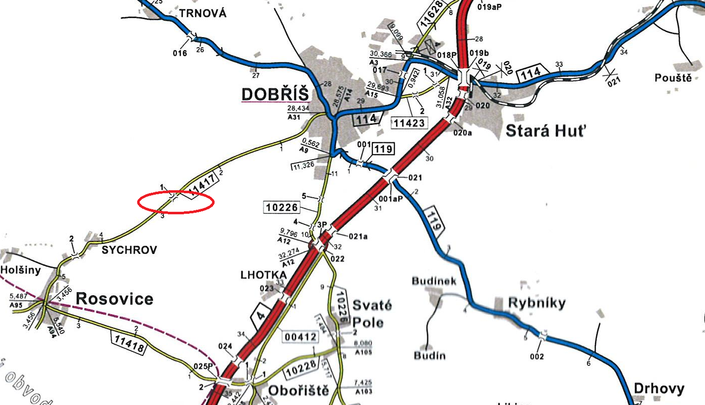

Staničení provozní: 2,730 – 2,776 km, CMS: Dobříš Zodpovídá MT: Slavomír Kellner

Základní popis akce :
- Současný stavební stav mostu a výčet požadovaných oprav:
Jedná se o výměnu stávajícího mostu včetně spodní stavby a opravu komunikace III/11417 za obcí Dobříš délce cca 46m. Rozsah prací je stanoven PD včetně soupisu prací.
Stávající nosná konstrukce mostu klenba bude nahrazena plošně založeným železobetonovým rámem.
Současný stavební stav mostu je VII chatrný. Izolace mostu je nefunkční – do nosné konstrukce zatéká kamenná klenba se místy rozpadá.
- SO 180 DIO
- SO 201 III/11417 Dobříš most ev.č. 11417-1
- SO 301 Ochrana vodovodního řádu
- SO 401 Přerušení nepoužívaného sdělovacího kabelu Cetin

Stavební povolení vydáno 7.10.2019.

Nová konstrukce vozovky bude plynule napojena na stávající silnici III/11417 Stavba bude prováděna za úplného vyloučení provozu.

2.Předpokládaná výše nákladů dle PDPS :
Náklady stavby : 5 589 994,37 Bez DPH
Doba výstavby : 5 měsíců

3. Údaje o PDPS a SP:
Mott MacDonald CZ s.r.o. Ing. Vojtěch Hruška
4. Doplňující údaje k provádění :
-

5. Územně – technické podmínky
Oprava se bude provádět na stávající silniční síti a objektu v majetku Středočeského kraje za úplné uzavírky

Kontakt :
Ing. Miroslav Dostál, hlavní mostní technik KSÚS SK, mobil 778 532 514, email: miroslav.dostal@ksus.cz

Slavomír Kellner, mostní technik oblast Benešov, mobil 602 577 658, email: slavomir.kellner@ksus.cz

Zpracoval: Slavomír Kellner

